- 下载代码到本地：https://github.com/ZhawedHoo1998/GPSinBDMAP
- 将代码包放在ros工作空间下，即src空间下。通过catkin_make就行编译。
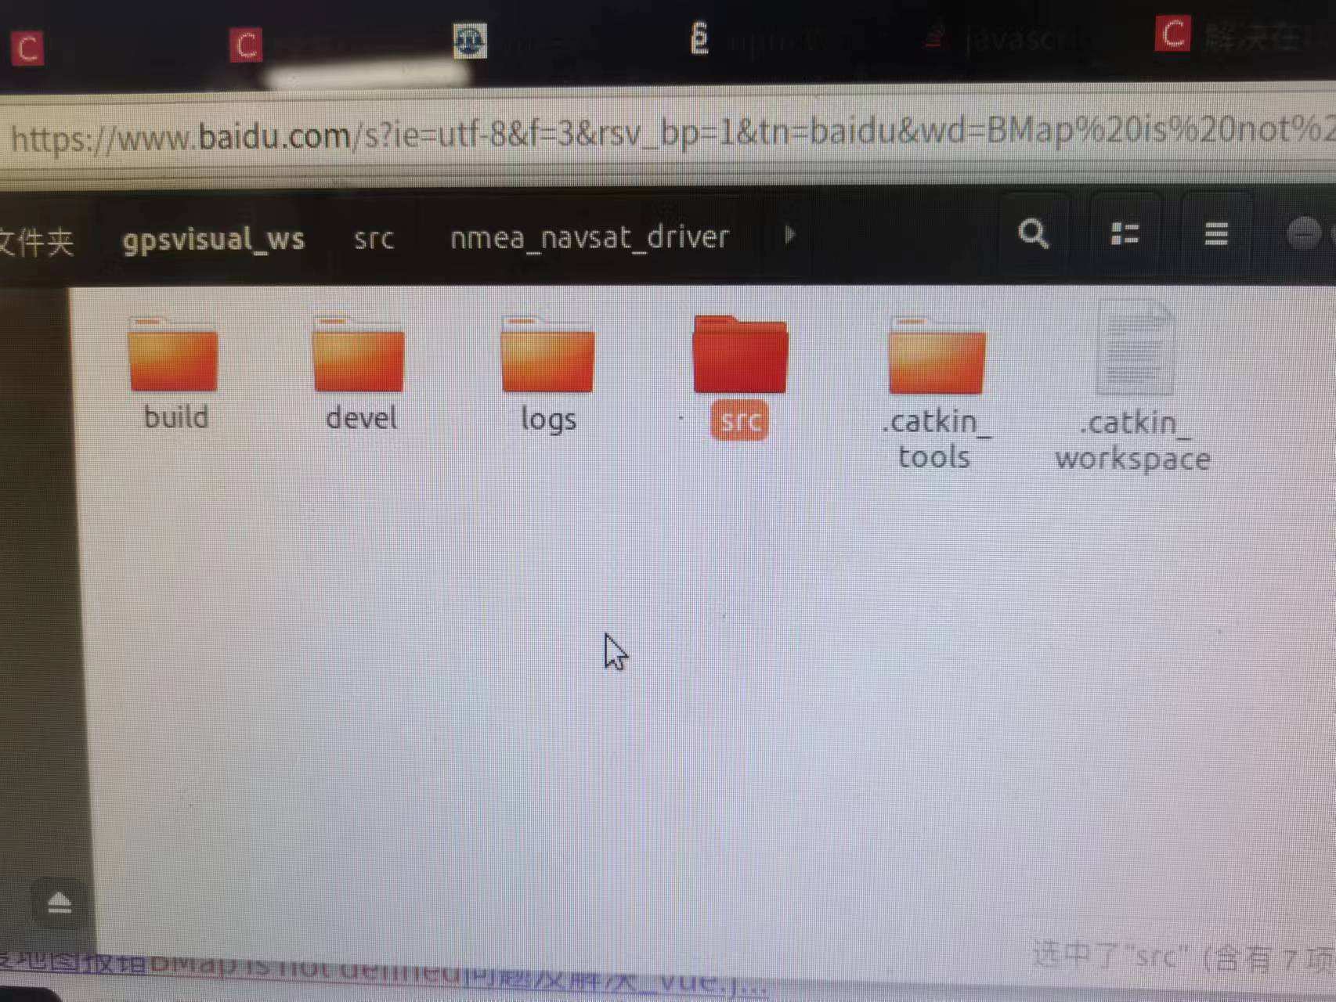
- 编译过程中可能存在报错，本人本地环境由于没有nmea_msgs包导致编译失败。可通过：sudo apt-get install ros-melodic-nmea-msgs 。melodic为当前ros版本。
- 确定通讯端口，本代码使用nmea数据就行传输，查看导航使用手册确定使用A_RS232就行数据传输。
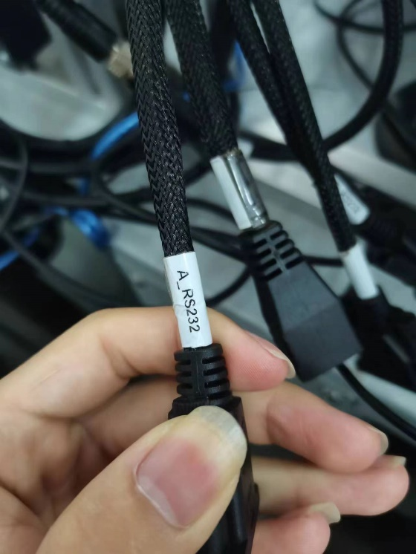

- 注册百度开发者平台（https://lbsyun.baidu.com/），申请AK。将roslibjs/example/BDMAP_v1_2_28.html中下图代码改为自己申请的AK并且更改为本人所在城市。
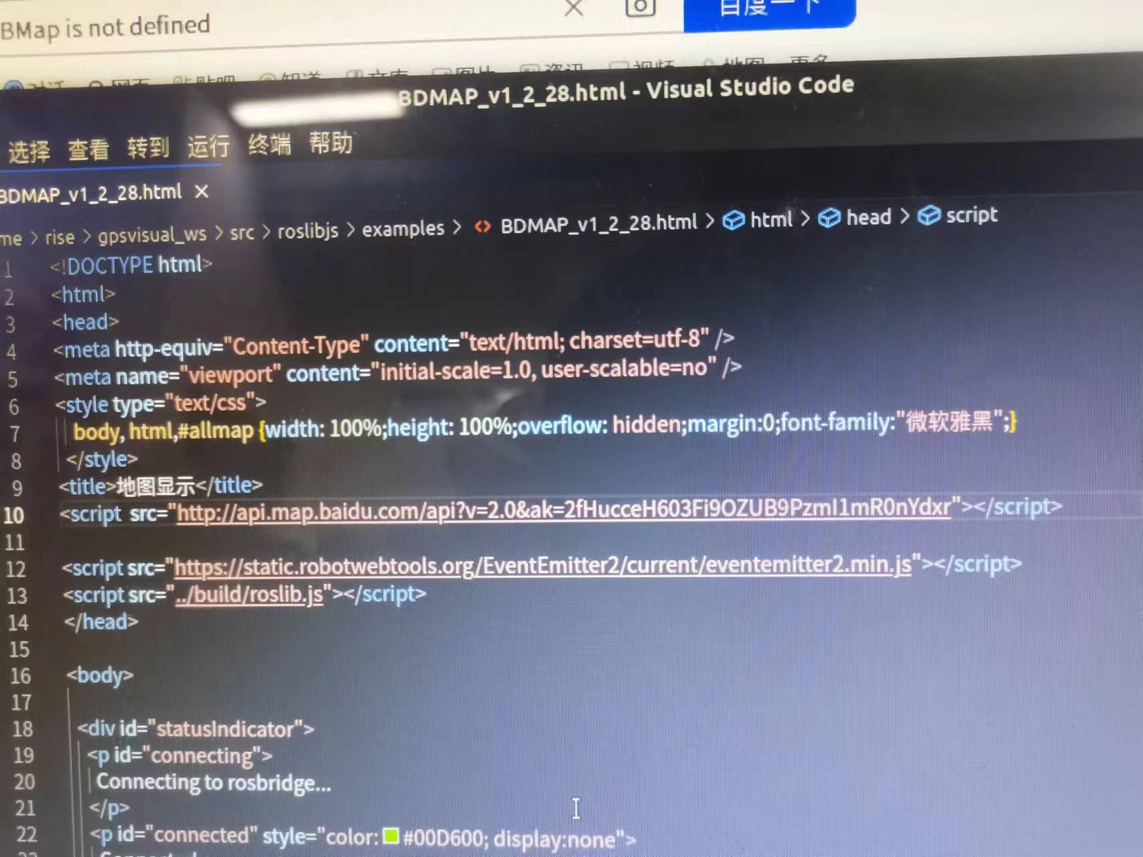

- 通过 roslaunch nmea_navsat_driver gpsStart.launch 启动代码，如产生如下报错：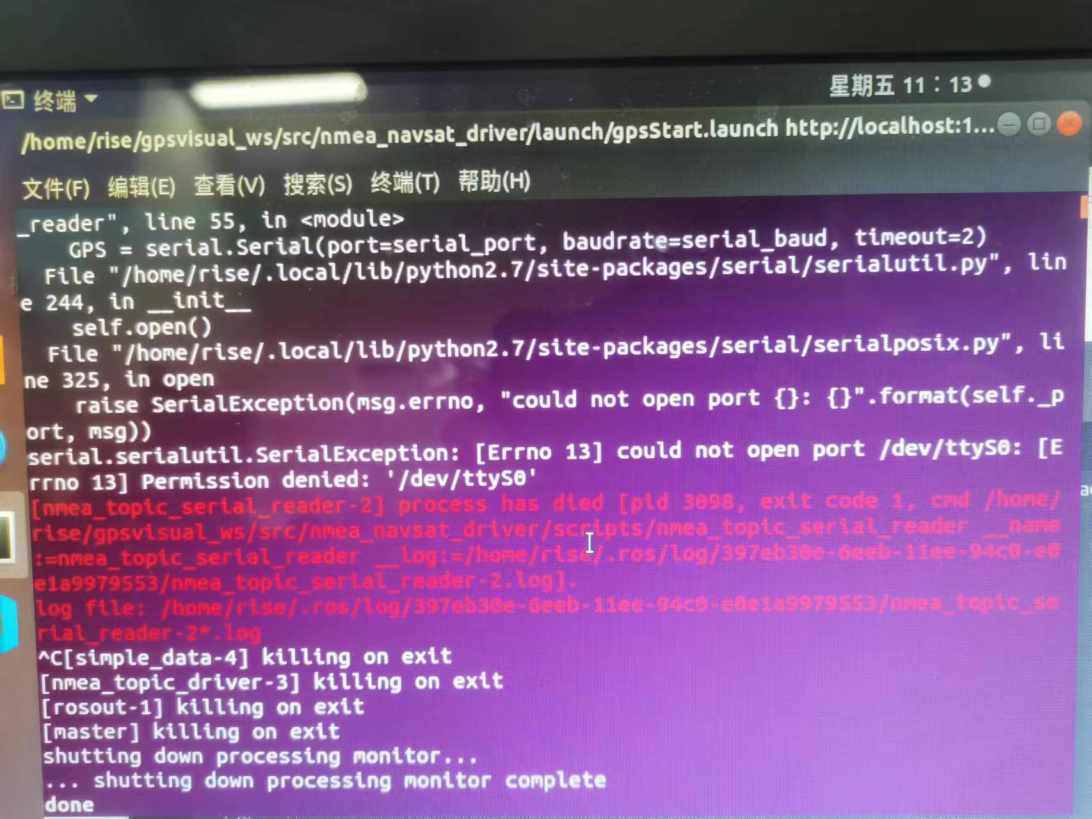
需通过sudo chmod 777 /dev/ttyS0命令允许该端口通信。
- 运行命令 roslaunch rosbridge_server rosbridge_websocket.launch ，如果报错，可能是为安装rosbridge_server，可通过 sudo apt-get install carla-ros-bridge安装。
- 打开roslibjs/example/BDMAP_v1_2_28.html网页文件，查看是否成功显示。
如果无法成功显示，打开网页端开发者界面，如果报错“BMap is not defined”则说明上述百度地图AK没有防止正确，需检查那部分代码。
如果长时间加载网页并且只要字体显示，则可能是roslibjs功能包没有安装。可在roslibjs包下打开终端，运行sudo npm install 命令安装roslibjs功能包的相关以来，可参考链接：
https://blog.csdn.net/weixin_44450684/article/details/112645076#:~:text=%E5%AE%89%E8%A3%85roslibjs%20%E4%B8%8A%E4%B8%80%E6%AD%A5%E5%AE%89%E8%A3%85%E9%A1%BA%E5%88%A9%E7%9A%84%E8%AF%9D%EF%BC%8C%E8%BF%99%E4%B8%80%E6%AD%A5%E5%B0%B1%E5%BE%88%E7%AE%80%E5%8D%95%E3%80%82%20git%20clone%20https%3A%2F%2Fgithub.com%2FRobotWebTools%2Froslibjs.git,cd%20%2Fpath%2Fto%2Froslibjs%20npm%20install%201

报错1：
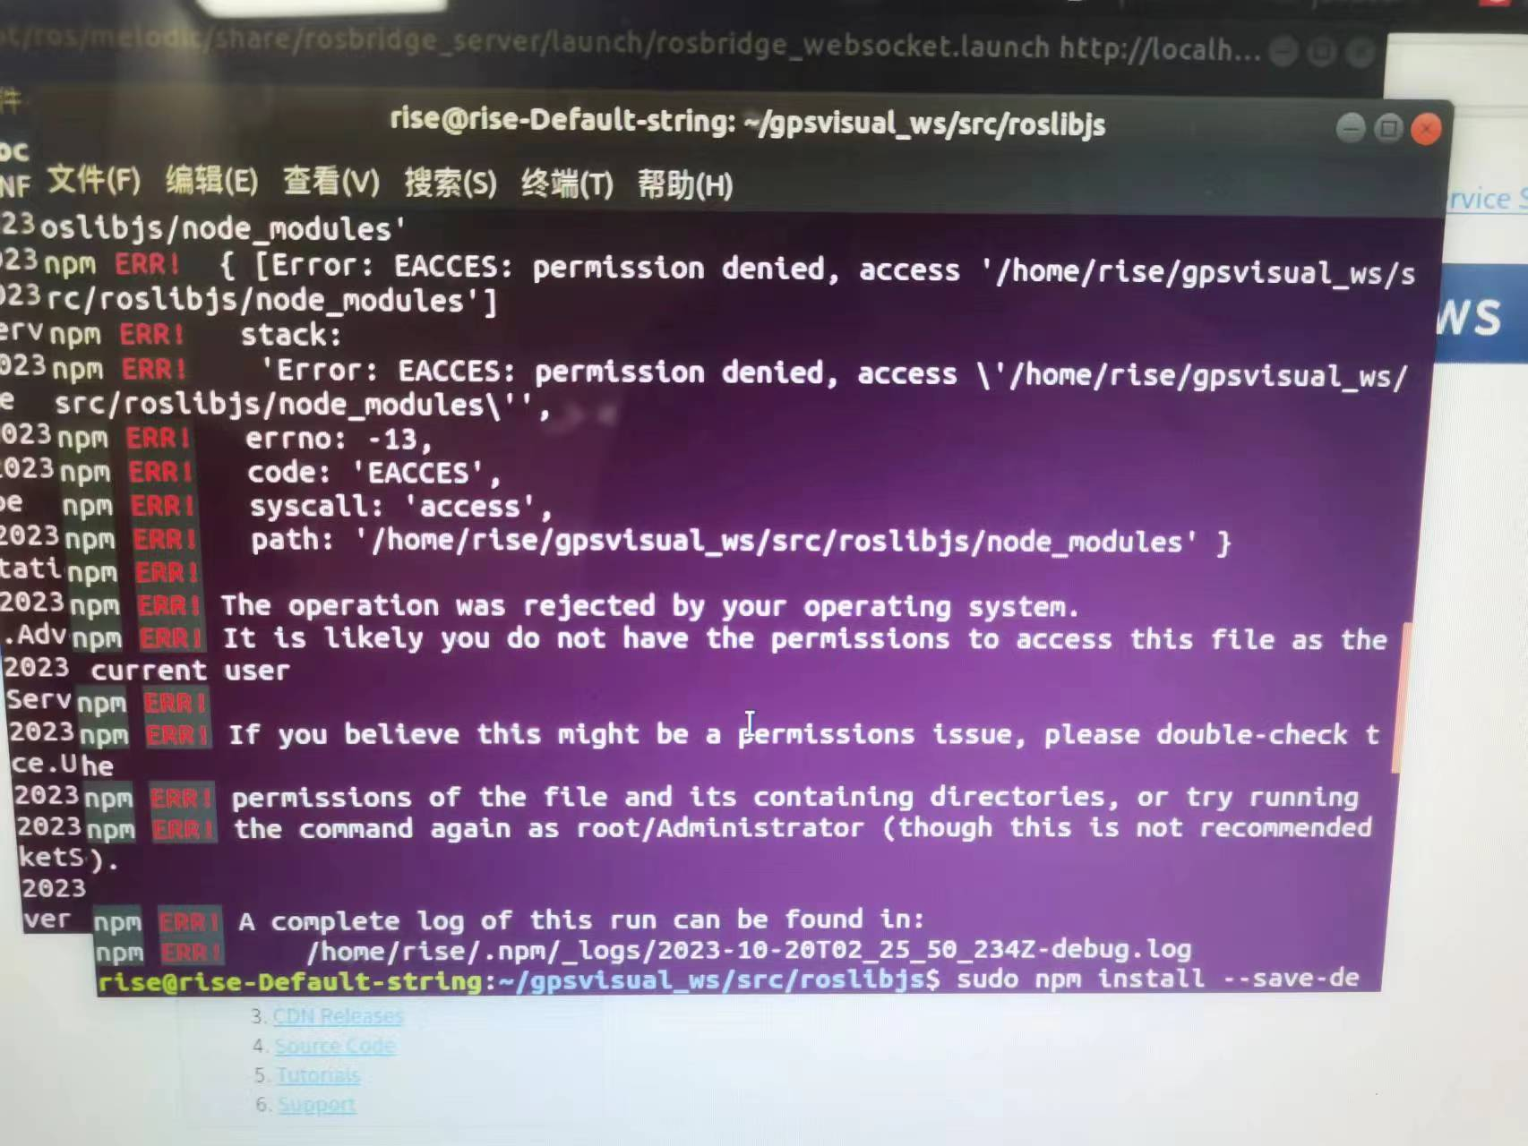
需要在指令前添加sudo命令赋予权限。
报错2：
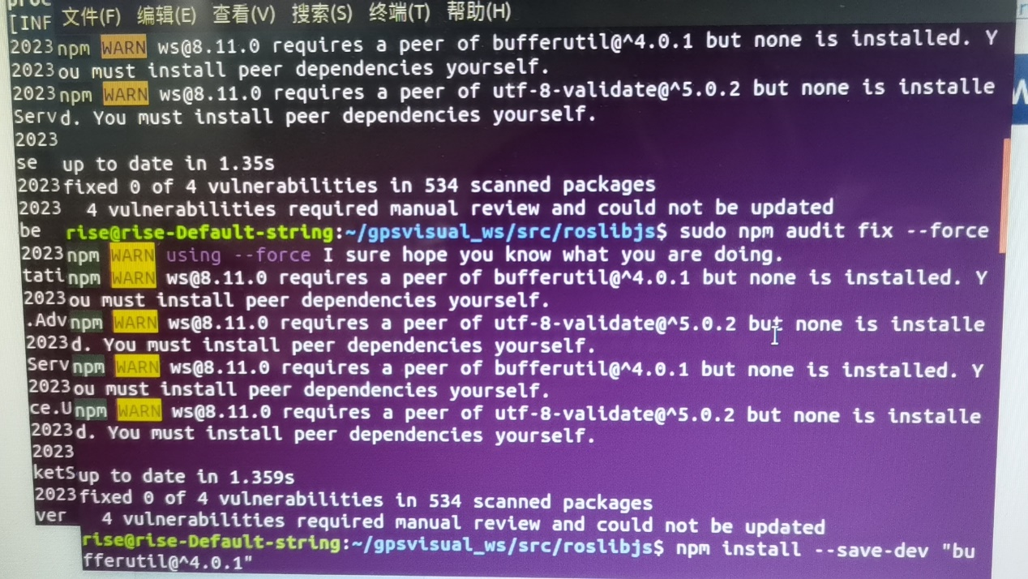
需要通过npm install --save-dev”XXX”安装上述WARN的依赖，如npm install –save-devbufferutil@^4.0.1

报错3：
如果使用npm install就行roslibjs功能包相关依赖的安装，出现大量的ERR！，则可能是npm版本太低，需要更新npm版本。可参考链接：
https://www.cnblogs.com/rachelch/p/14524431.html

调试结果展示：
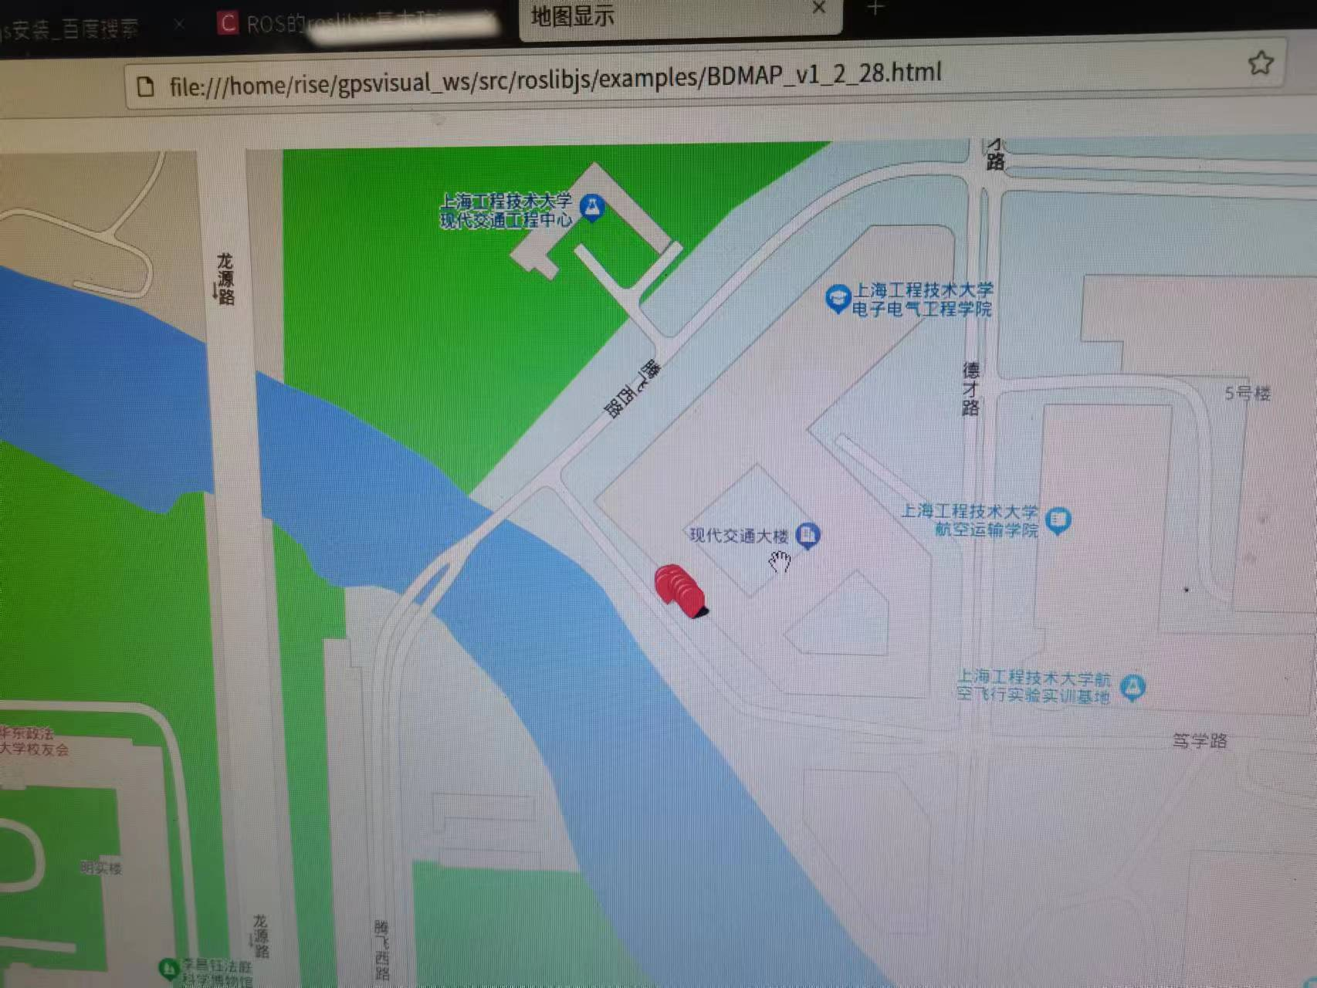
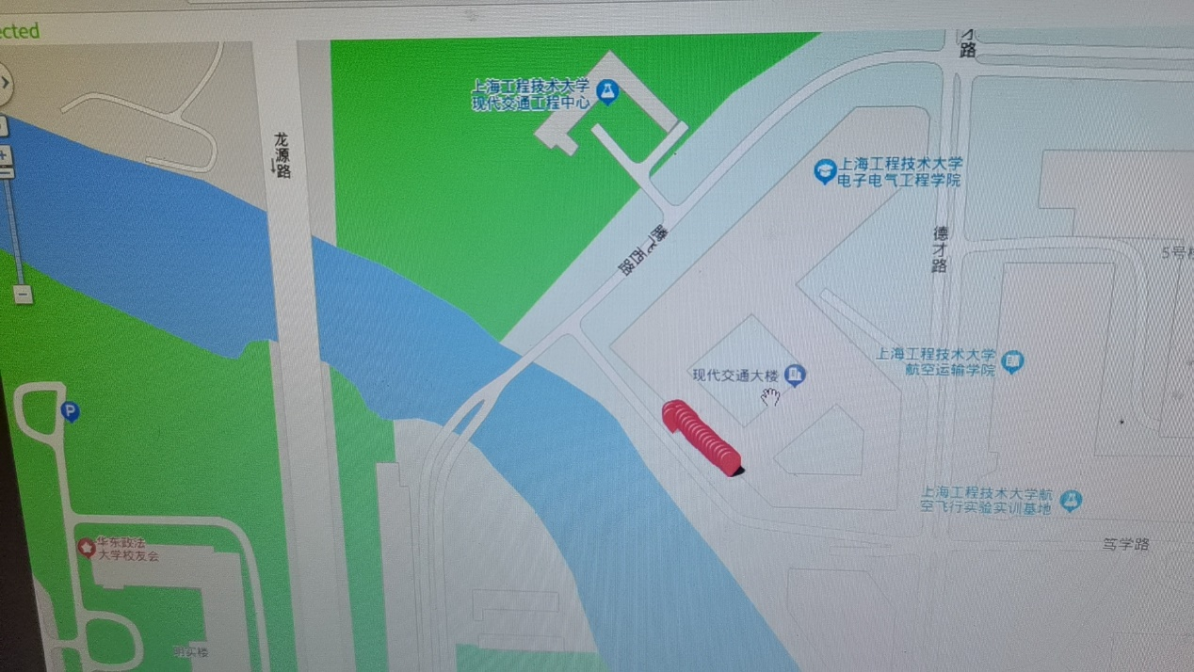

本调试环境：
Ros：melodic
Nodejs：8.10.0
Npm：6.9.0

